Сценарий досуга во второй младшей группе «В гости к Доктору Айболиту»
Цель: прививать детям привычку к здоровому образу жизни; заботиться
о своем здоровье.
Задачи:
1. Приучать детей заботиться о своём здоровье;
2. Формировать у детей понимание того, что здоровье зависит от правильного питания - пища должна быть не только вкусной, но и полезной;
3. Активизировать и развивать связную речь, закреплять умение вести диалог, отвечать на вопросы развернутым высказыванием;
4. Развивать сенсорные ощущения, умение видеть красоту овощей и фруктов, ощущать радость от их восприятия;
5. Воспитательные: воспитывать у детей представление о ценности здоровья, желание вести здоровый образ жизни, не болеть, укреплять здоровье.

Оборудование: чемоданчик Айболита (градусник, фонендоскоп, зеленку, йод, бинт, шприц, баночку с таблетками, тюбик с мазью), муляжи фруктов и овощей, 2 обруча, 2 корзинки.

Дата проведения: 28.06.2018год

Ход мероприятия
Под музыку дети входят в музыкальный зал
Ведущая: Дети, отгадайте загадку, и вы узнаете, кто торопится к нам
в гости.

Лечит маленьких детей,
Лечит птичек и зверей,
Сквозь очки свои глядит,
Добрый доктор (Айболит)
(В двери появляется Айболит)

Айболит: - Здравствуйте, дети!
(дети здороваются с Айболитом).
По полям, по лесам
По лугам я бежал, спешил,
И только два слова твердил:
Детский сад, детский сад, детский сад!
И вот я здесь!
- Хочу узнать, вы все здоровы? (да).
- Давайте я вас все-таки вас осмотрю. Произнесите, пожалуйста, звуки «а-а-а», «о-о-о», «у-у-у» (артикуляционная гимнастика).
И, правда, все веселые и здоровые!

Ведущая: Айболит, какой у тебя интересный чемоданчик. А что у тебя там лежит?

Айболит: Там лежат медицинские инструменты, лекарства, - мои предметы-помощники, которые помогают мне лечить ребят и зверят. Сейчас я угощу вас витаминами. Ой, у меня все перепуталось. Помогите мне разобраться.

Игра «Помоги Айболиту»
Дети помогают Айболиту выбрать медицинские инструменты и лекарства (градусник, фонендоскоп, зеленку, йод, бинт, шпатель, спрей, шприц, марлевую маску, баночку с таблетками, тюбик с мазью).

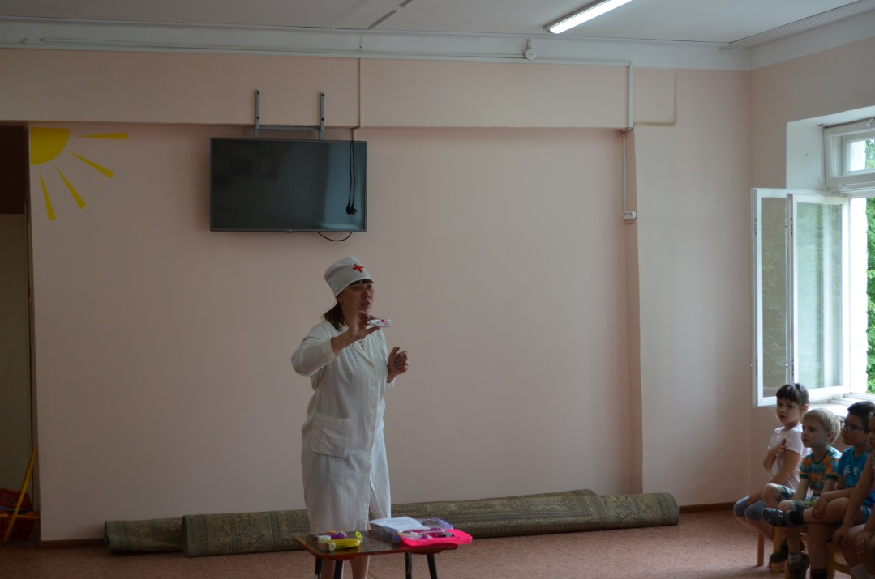

Айболит: Вот молодцы, помогли разобраться. Спасибо!
Ребята еще знают как можно делать массаж ушей и носа чтобы не болеть. Давайте с вами попробуем сделать
(Проводится Массаж ушек и носа)
Ушки ты скорей найди,
И ребятам покажи!
(взяться за уши большими и указательными пальцами);
Ловко с ними мы играем
(заводим руки за уши, загибаем их вперёд всеми пальцами, резко отпускаем);
Вот так хлопаем ушами!
А сейчас все тянем вниз,
Ушко, ты не отвались!
(кончиками большого и указательного пальцев тянем мочки ушей вниз, отпускаем);
Ушко, кажется, замерзло
(ладонями трем ушную раковину);
Отогреть его нам нужно!
- Носик ты скорей найди,
И ребятам покажи!
(поглаживание крыльев носа);
Вот так носик – баловник,
Он шалить у нас привык!
(надавливать большим и указательным пальцами одной руки на крылья носа);
Тише, тише, не спеши,
Ароматом цветка дыши!
(вдох и выдох через правую и левую ноздрю, закрыв их поочередно указательным пальцем);
Нагулялся носик мой,
Возвращается домой!
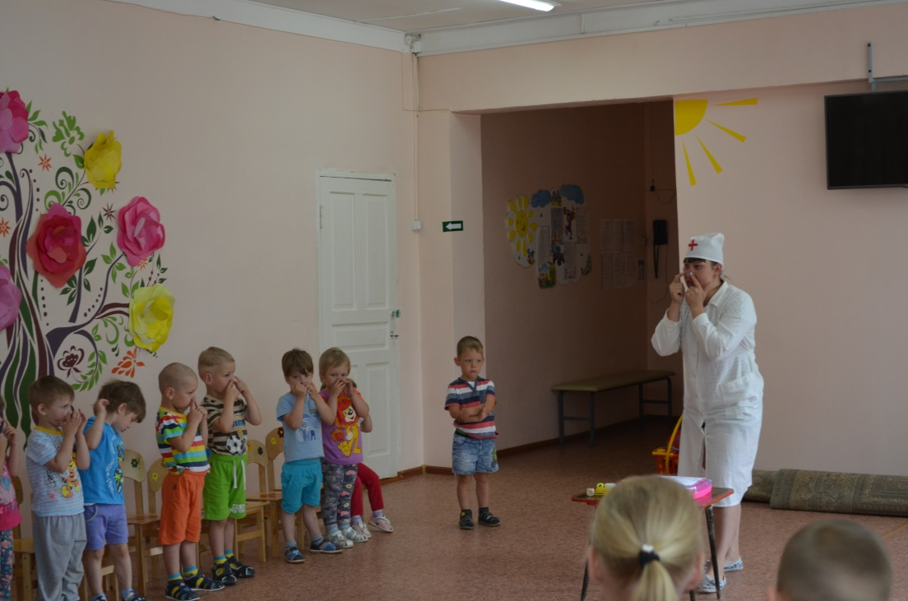
Айболит: - Молодцы!
- А загадки вы отгадаете?
Дети: Да!
«Загадки про здоровье» Чем можно мерить температуру? (градусником). Какие лекарства вы знаете? (таблетки). Если ссадина или ранка чем помажем? (зеленка). Чем можно завязать больное место? (бинт). А чтобы быть здоровым нужно делать по утрам (зарядку) Молодцы!
Айболит: «А еще нужно правильно питаться. Ребята, что нужно кушать, чтобы быть здоровым и сильным?»
Дети. «Овощи, фрукты».
Айболит: Правильно, давайте поиграем с вами в игру
«Фрукты и овощи».
Дети делятся на две команды и выбирают, кто что будет собирать. Далее по сигналу воспитателя бегут до муляжей, раскиданных в обруче, находят необходимый и бегут к своей команде. Добежавший ребенок задевает рукой следующего ребенка и тот продолжает эстафету. Выигрывает та команда, которая не просто прибежала первой, но и правильно собрала только овощи или фрукты.
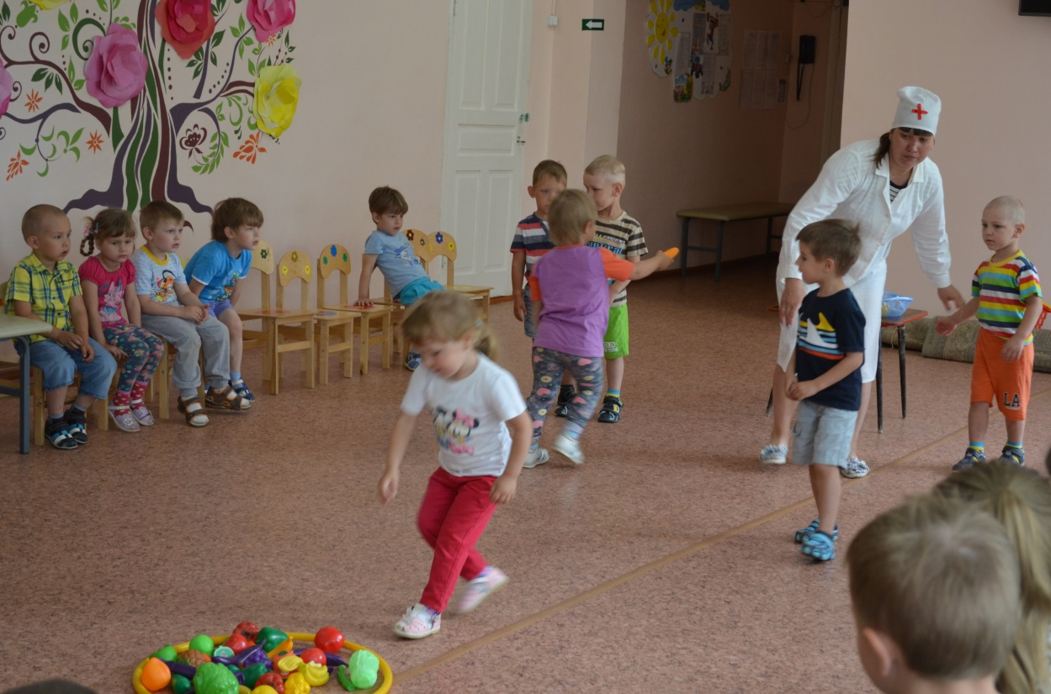
Айболит: Дети, ко мне приходит много писем с вопросами, и я сегодня не успел на них ответить. Вы мне поможете?
Дети: ДААА!
Вопрос от Чиполино: «С помощью какого органа мы узнаем, что трава зеленая, а помидор красный? (глаза)
Вопрос от Русалочки: «С помощью какого органа мы узнаем, что мама зовет нас обедать?» (уши)
Вопрос от Царевны-лягушки: «По каким признакам можно узнать, что человек заболел?» (чихает, кашляет, насморк)
Вопрос от Знайки: «Что нужно делать, что бы микробы ни проникли в организм? (мыть руки, чистить зубы, мыть овощи и фрукты, не гладить чужих животных)
Айболит: А вы знаете, что надо делать, чтобы быть здоровыми?
Дети: закаляться, гулять на свежем воздухе, правильно питаться, соблюдать правила дорожного движения и т.п.
-- Давайте пожмем друг другу руки и пожелаем, здоровья скажем все вместе: «Будьте здоровы!»
Айболит: Спасибо вам ребята за помощь, а чтобы вы оставались такими же здоровыми и красивыми я угощу и вас витаминами..
